
实验报告



题目： 键盘驱动程序的分析与修改

班 级： 2019211310
学 号： 2019211453
姓 名： 刘洋
学 院： 计算机

2020年 12 月 17日

一、实验目的
1.理解I/O系统调用函数和C标准I/O函数的概念和区别；
2.建立内核空间I/O软件层次结构概念，即与设备无关的操作系统软件、设备驱动程序和中断服务程序；
3.了解Linux-0.11字符设备驱动程序及功能，初步理解控制台终端程序的工作原理；
4.通过阅读源代码，进一步提高C语言和汇编程序的编程技巧以及源代码分析能力；
5.锻炼和提高对复杂工程问题进行分析的能力，并根据需求进行设计和实现的能力。
- 实验环境
- 硬件：学生个人电脑（x86-64）
- 软件：Windows 10，VMware Workstation 15 Player，32位Linux-Ubuntu 16.04.1
- gcc-3.4编译环境
- GDB调试工具

三、实验内容
从网盘下载lab4.tar.gz文件，解压后进入lba4目录得到如下文件和目录：
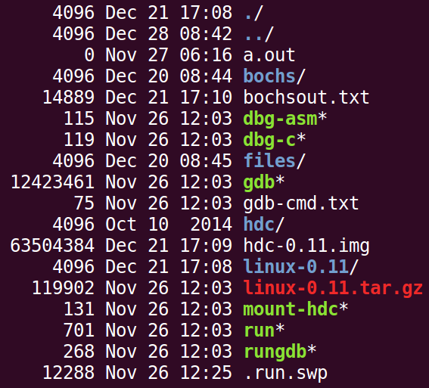
实验常用执行命令如下：
- 执行./run ，可启动bochs模拟器，进而加载执行Linux-0.11目录下的Image文件启动linux-0.11操作系统
- 进入lab4/linux-0.11目录，执行make编译生成Image文件，每次重新编译（make）前需先执行make clean
- 如果对linux-0.11目录下的某些源文件进行了修改，执行./run init 可把修改文件回复初始状态
本实验包含2关，要求如下：
- Phase 1
键入F12，激活*功能，键入学生本人姓名拼音，首尾字母等显示*
比如：zhangsan，显示为：*ha*gsa*
- Phase 2
键入“学生本人学号” ：激活*功能，键入学生本人姓名拼音，首尾字母等显示*
比如：zhangsan，显示为：*ha*gsa*，
再次键入“学生本人学号-” ：取消显示*功能
提示：完成本实验需要对lab4/linux-0.11/kernel/chr_drv/目录下的keyboard.s、console.c和tty_io.c源文件进行分析，理解按下按键到回显到显示频上程序的执行过程，然后对涉及到的数据结构进行分析，完成对前两个源程序的修改。修改方案有两种：
- 在C语言源程序层面进行修改
- 在汇编语言源程序层面进行修改
实验4的其他说明见lab4.pdf课件和爱课堂中虚拟机环境搭建相关内容。linux内核完全注释(高清版).pdf一书中对源代码有详细的说明和注释。
四 源代码的分析及修改
针对一次按键操作对源代码keyboard.s、console.c和tty_io.c的进行分析，说明分析过程，要配有流程图（不能从书中进行截图）进行说明，给出各阶段的修改思路和代码实现。各阶段需要有较详细的文字说、运行截图、分析过程的内容。

Phase 1：
“keyboard.S”程序主要实现了键盘中断处理过程“keyboard_interrupt”，而“console.c”文件主要包含控制台初始化程序和控制台写函数con_write()。而“tty_io.c”程序中包含tty字符设备读函数tty_read()函数和写函数tty_write()，为文件系统提供了上层访问接口。
接下来我们开始对“keyboard.S”程序的汇编源代码进行分析与研究，确定修改F12键功能的方式。

所以本次实验中我们的思路是：
- 在console.c设置一个全局变量，其名字设为“f12Flag”，将其值初始化为“0”。
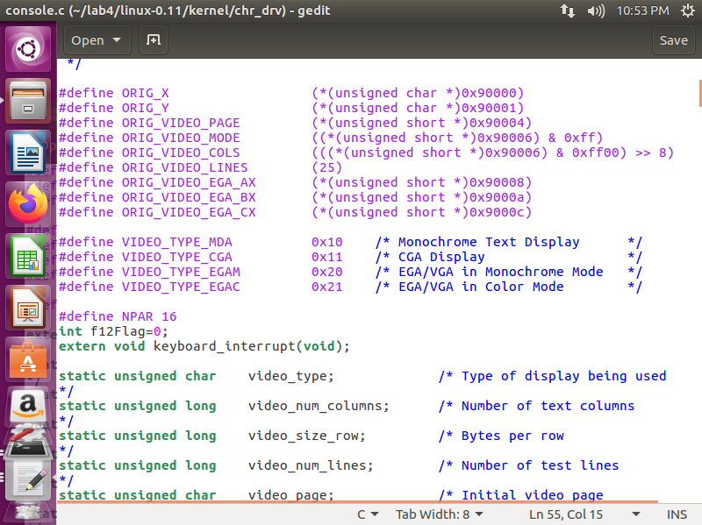

- 在Linux-0.11目录下的/kernel/chr_drv/keyboard.s源代码文件中查阅“key_table”，可知键盘上的F1-F12的扫描码使用函数func()进行处理，于是查看func()函数的具体汇编代码。大致了解func()函数对键F12的处理机制。添加自己编写的汇编代码，使其跳转至我们欲实现的功能代码上。
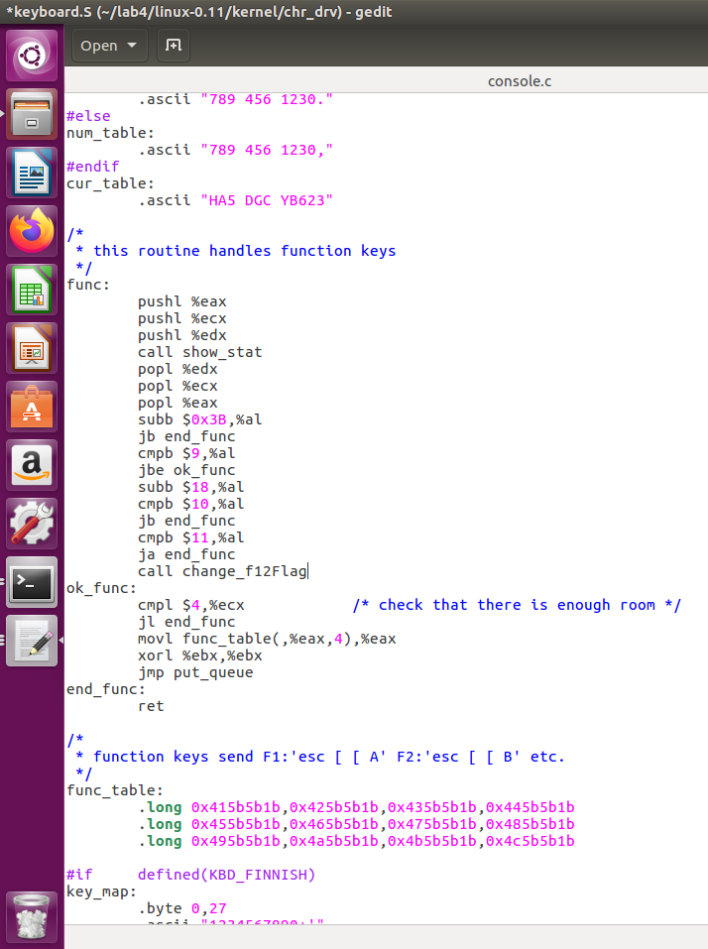

- 下面开始具体写change_f12Flag函数的内容
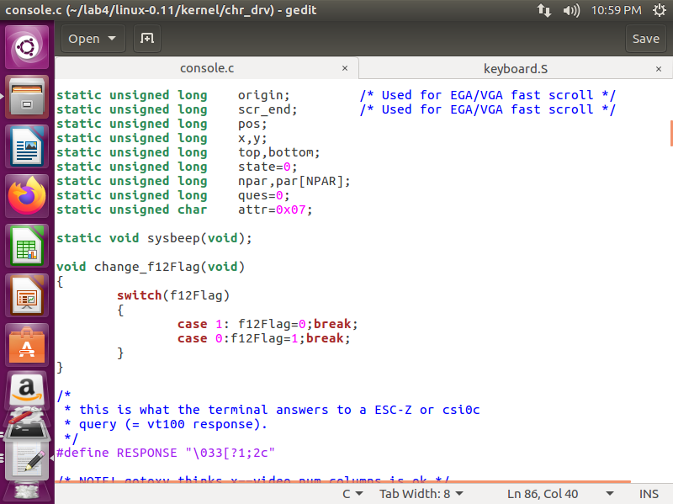
- 由于欲修改回显字符为“l”与“g”，因此可编写如下C代码并插入到函数“con_write”中，将字符c在写到内存pos处前，将其更改为*即可：
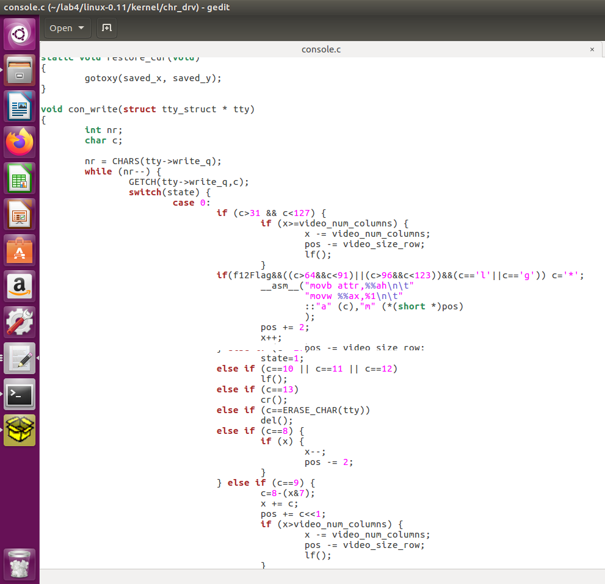
- 在Linux-0.11目录下分别使用“make clean”与“make”命令对修改过的内核进行编译。并在lab4目录下执行“./run”命令，开始对实验的理论分析进行验证。
当F12键被按下时，f12Flag的值会在“0”与“1”之间转变，当其为“0”时，“*”功能关闭；当其为“1”时，“*”功能开启。
以下输入顺序为
liuyang
F12
liuyang
F12
liuyang
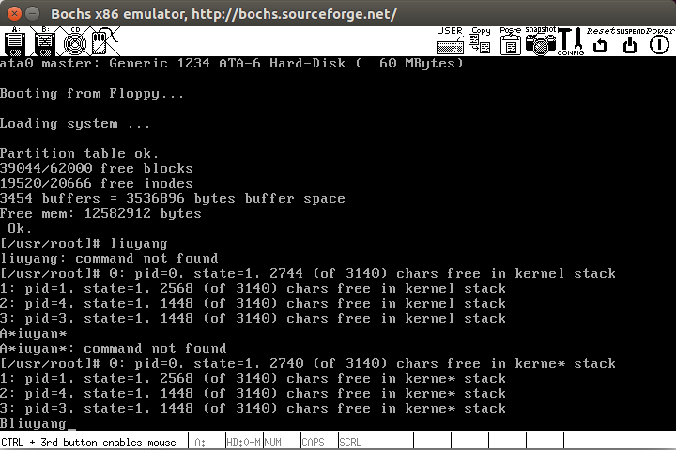
通过多次测试，功能键F12的开关效果得到了验证，任务一的目标在此已经达到。
综合上述的理论分析与实验现象，可以知道本次实验的第一个任务已顺利完成。接下来开始对实验中的第二个任务进行分析与操作。

Phase 2：

与任务一类似，通过修改驱动程序，使得当用户输入实验者的学号后，“*”功能开启；当用户输入实验者的学号加上字符“-”后，“*”功能关闭。“*”功能的具体内容为：当开启该功能后，使用键盘输入字符中的个人名字拼音首字母与尾字母回显更改为“*”字符。我的名字拼音为“liuyang”，故需要修改的是“l”和“g”字符，使其开启功能后回显为“*”。
对于我来说，输入“2019211453”即为“*”功能开启的条件；而输入“2019211453-”即为“*”功能关闭的条件。
有了完成任务一的基础，我们对任务二的解读可跳过一些内容。接下来我们对欲实现的功能制定如下算法策略,设定变量“total”记录字符数，初始值为1。当其值等于11时，“*”功能开启，否则关闭。

具体步骤：
    - 在此处添加全局变量int num = 0;作为标志，起到为判断结果做记号的功能。功能类似于int f12Flag的作用。
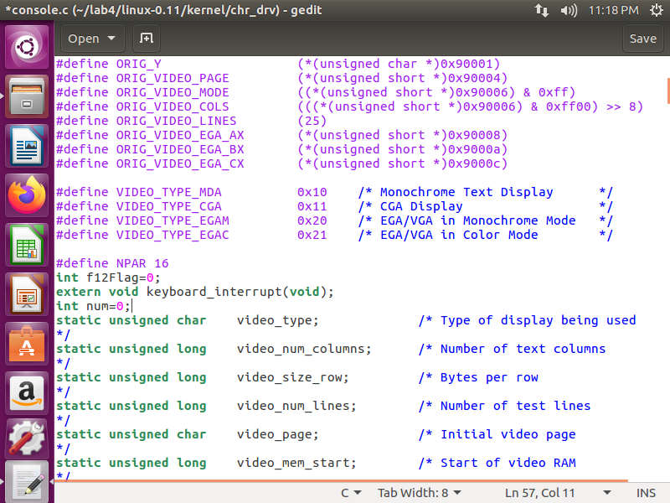
    - 修改主体部分的con_write函数，做学号的输入的判断如”2019211453”的输入判断；如果输入正确的话，就进行num = 1的赋值；那么在后续的运行测试当中,若未输入“2019211453-”，因为一直有num = 1，那么”*“功能一直都处于被激活的状态，会每次将我的姓名拼音当中的”l”和“g”都“*”的形式显示出来。若输入的是“2019211453-”那么就会关闭”*”的激活状态，使之处于关闭前状态。
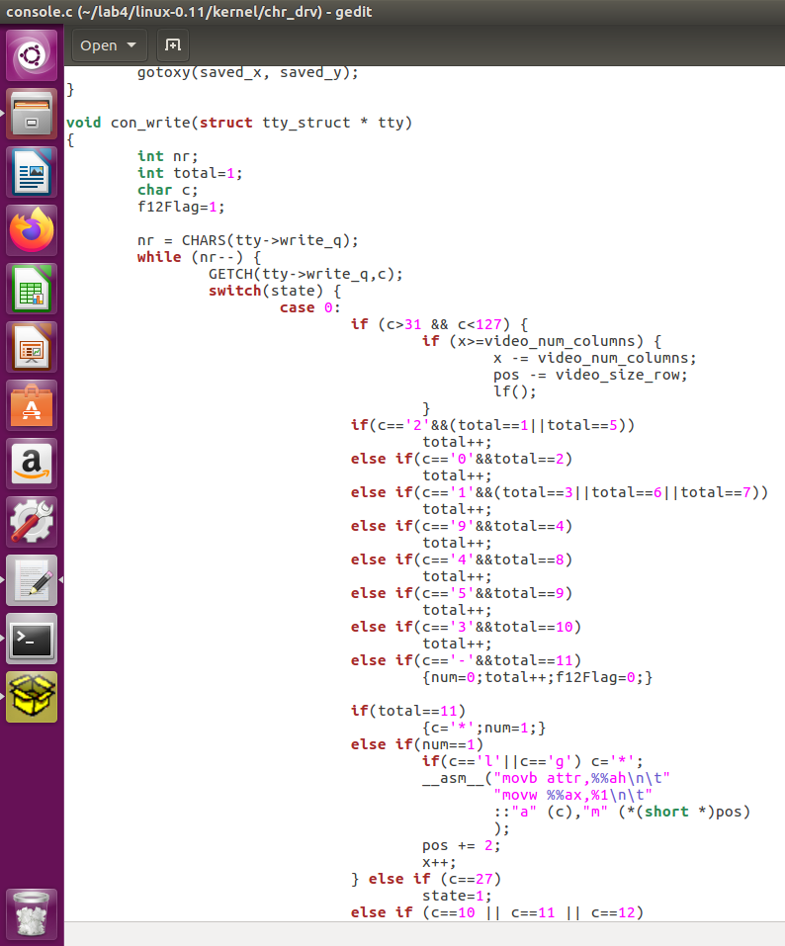
3.接下来在Linux-0.11目录下分别使用“make clean”与“make”命令对修改过的内核进行编译。并在lab4目录下执行“./run”命令，我们开始对实验的理论分析进行验证。
使用“Bochs x86 emulator”运行linux-0.11，先键入“liuyang”，我们可以看到目前的回显是完全正常的。在初始化时理论上该功能也是处于关闭状态，这是符合之前的设计的。
而在键入“2019211453也即实验者的学号按键序列后，我们可以观察到，所有回显的字符中，‘l’与‘g’均被替换为‘*’；
而在键入“2019211453-”后，该功能被关闭，回显自动恢复至正常状态。
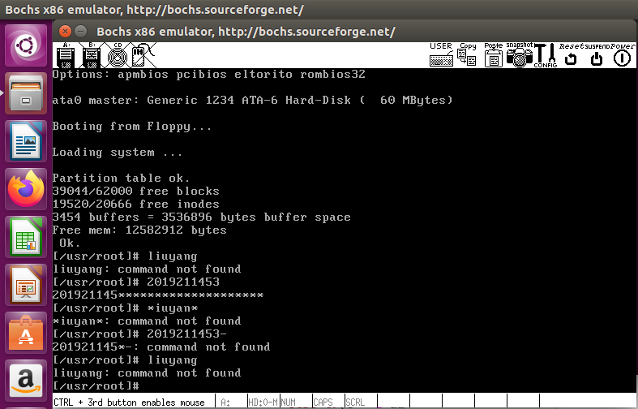

五、总结体会
总结心得（包括实验过程中遇到的问题、如何解决的、过关或挫败的感受、实验投入的时间和精力、意见和建议等）
·本实验考察Linux-0.11内核键盘驱动中输入按键的基本原理，一开始还比较迷茫，但是经过仔细地阅读实验说明、课本，我对这个实验有了一定的感悟，解起来也相对容易。实践是检验真理的唯一标准，只有动手实践之后才懂得很多知识的细节。
·让我对字符型I/O设备驱动的原理有了更加清晰的了解。临近期末，时间非常紧张，报告截止的时间与考试开始的时间一样，真的有点难顶，但是相当于复习了，闯关的过程虽然充满着未知与辛劳，但最终使我获益良多。

